Κυριακή, 6 Μαΐου 2018

Τέταρτη Συνεδρία
Πρόεδρος: Γιώργος Βουνελάκης
Αντιδήμαρχος Δήμου Μονεμβασίας

11.00-11.15
Ευαγγελία Μπέτα
Φιλόλογος
Κώστας Δρογκάρης
Ιατρός, Ερευνητής Τοπικής Ιστορίας
…κι η μπάντα του Τζιοκόντο Μορέττι πούπαιζε κάθε Κυριακή στην κεντρική πλατεία (Γιάννης Ρίτσος). Τζιοκόντο Μορέττι: ένας Ιταλός μουσικός στο Γύθειο 11.15-11.30
Αικατερίνη Μουσαδάκου, ΜΑ Καθηγήτρια Δευτεροβάθμιας Εκπαίδευσης
Η έννοια της Ιστορίας στο έργο
του Γιάννη Ρίτσου
11.30-11.45
Παναγιώτης Ξηντάρας, δ. φ.
Επίτ. Σχολικός Σύμβουλος Δευτεροβάθμιας Εκπαίδευσης
Τα δοκιμιακά σήματα του Γιάννη Ρίτσου
11.45-12.00
Μαρία Κουντούρη
Διευθύντρια Γενικού Λυκείου Μονεμβασίας
Γιάννης Ρίτσος, Οι γειτονιές του κόσμου
12.00-12.15
Αγγελική Αργειτάκου, ΜΑ
Καθηγήτρια Δευτεροβάθμιας Εκπαίδευσης
Η Iσμήνη του Γιάννη Ρίτσου.
12.15-12.30
Μανώλης Στεργιούλης, δ. φ.
Σχολικός Σύμβουλος Δευτεροβάθμιας Εκπαίδευσης
Τα «κυπρόθεμα» ποιήματα του Γιάννη Ρίτσου
12.30-12.45
Γιάννης Κονδυλόπουλος, ΜΑ
Διευθυντής 4^{ου} Γυμνασίου Σπάρτης «Γιάννης Ρίτσος»
Γιάννης Ρίτσος, Ο αφανισμός της Μήλος

12.45-13.15: Συζήτηση
13.15-13.30
Παρασκευή Ζουρντού
Καθηγήτρια Δευτεροβάθμιας Εκπαίδευσης
Συνόψιση των εργασιών της διημερίδας

Οργανωτικοί φορείς

● Περιφερειακή Διεύθυνση Πρωτοβάθμιας και Δευτεροβάθμιας Εκπαίδευσης Πελοποννήσου
● Διεύθυνση Δευτεροβάθμιας Εκπαίδευσης Λακωνίας
● Δήμος Μονεμβασίας
● Σχολική Επιτροπή Δευτεροβάθμιας Εκπαίδευσης Δήμου Μονεμβασίας «Γιάννης Ρίτσος»
● Γυμνάσιο Μονεμβασίας «Γιάννης Ρίτσος»
● Γενικό Λύκειο Μονεμβασίας
● Σύνδεσμος Φιλολόγων Λακωνίας
● Γραφείο Σχολικών Συμβούλων Δευτεροβάθμιας Εκπαίδευσης Λακωνίας

Οργανωτική Επιτροπή

Νικόλαος Βλάχος
Διευθυντής Γυμνασίου Μονεμβασίας «Γιάννης Ρίτσος»
Γιώργος Βουνελάκης
Αντιδήμαρχος Δήμου Μονεμβασίας
Μαρία Κουντούρη
Διευθύντρια Γενικού Λυκείου Μονεμβασίας
Ανδρέας Μοράτος
Πρόεδρος Συνδέσμου Φιλολόγων Λακωνίας
Μανώλης Μ. Στεργιούλης
Σχολικός Σύμβουλος Δευτεροβάθμιας Εκπαίδευσης

● ΓΡΑΦΕΙΟ ΣΧΟΛΙΚΩΝ ΣΥΜΒΟΥΛΩΝ
ΔΕΥΤΕΡΟΒΑΘΜΙΑΣ ΕΚΠΑΙΔΕΥΣΗΣ ΛΑΚΩΝΙΑΣ
● ΔΗΜΟΣ ΜΟΝΕΜΒΑΣΙΑΣ
● ΣΧΟΛΙΚΗ ΕΠΙΤΡΟΠΗ ΔΕΥΤΕΡΟΒΑΘΜΙΑΣ ΕΚΠΑΙΔΕΥΣΗΣ ΔΗΜΟΥ ΜΟΝΕΜΒΑΣΙΑΣ «ΓΙΑΝΝΗΣ ΡΙΤΣΟΣ»

ΣΤ΄ ΕΠΙΣΤΗΜΟΝΙΚΗ ΔΙΗΜΕΡΙΔΑ

«Η πολιτισμική διαδρομή της Μονεμβασίας
από τους βυζαντινούς χρόνους έως
τη σύγχρονη εποχή»

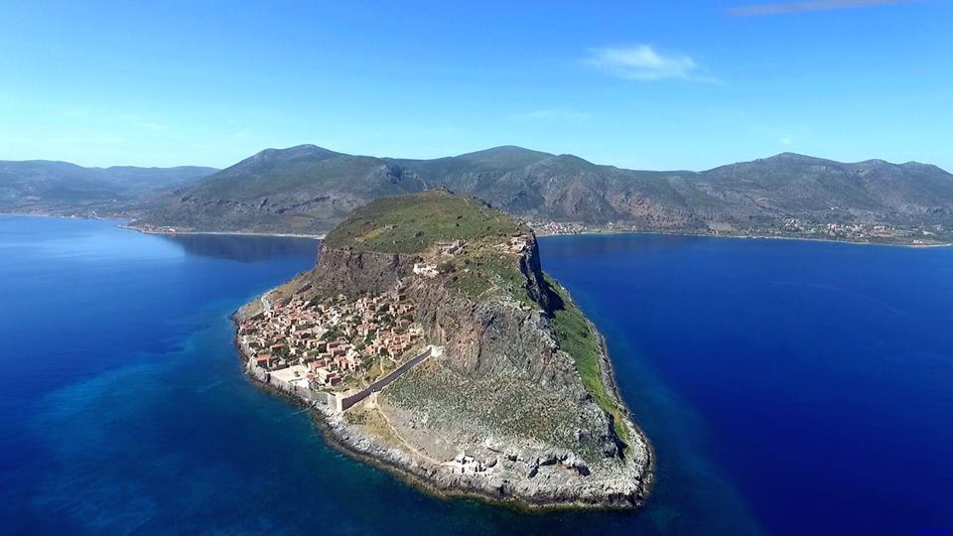

Υπό την αιγίδα της Περιφερειακής Διεύθυνσης Πρωτοβάθμιας και Δευτεροβάθμιας
Εκπαίδευσης Πελοποννήσου

Συνεργασία:
● Γυμνάσιο Μονεμβασίας «Γιάννης Ρίτσος»
● Γενικό Λύκειο Μονεμβασίας
● Σύνδεσμος Φιλολόγων Λακωνίας

ΝΑΟΣ ΑΓΙΟΥ ΝΙΚΟΛΑΟΥ
ΚΑΣΤΡΟ ΜΟΝΕΜΒΑΣΙΑΣ
5-6 Μαΐου 2018
Σάββατο - Κυριακή

Ευχαριστούμε:
Το Υπουργείο Παιδείας, Έρευνας και Θρησκευμάτων και την Εφορεία Αρχαιοτήτων Λακωνίας για τη χορήγηση άδειας πραγματοποίησης της διημερίδας στην αί-
θουσα του Αγίου Νικολάου Κάστρου Μονεμβασίας.

Την κυρία Γιώτα Σκάγκου, Αρχαιολόγο, για την
ξενάγηση στην Άνω Πόλη του Κάστρου Μονεμβασίας.

Σάββατο, 5 Μαΐου 2018

10.00-10.15
Έναρξη εργασιών από τον Σχολικό Σύμβουλο Φιλολόγων κ. Μανώλη Μ. Στεργιούλη
Χαιρετισμοί
● Από τον Δήμαρχο Μονεμβασίας
κ. Ηρακλή Τριχείλη
● Από τον Διευθυντή Δευτεροβάθμιας Εκπαίδευσης
Λακωνίας κ. Γεώργιο Παπαδάκο
● Από τον Αντιδήμαρχο Δήμου Μονεμβασίας κ. Γιώργο Βουνελάκη
● Από τον Διευθυντή του Γυμνασίου Μονεμβασίας «Γιάννης Ρίτσος» κ. Νικόλαο Βλάχο
● Από τον Πρόσεδρο του Συνδέσμου Φιλολόγων
Λακωνίας κ. Ανδρέα Μοράτο

Πρώτη Συνεδρία
Πρόεδρος: Ανδρέας Μοράτος
Πρόεδρος Συνδέσμου Φιλολόγων Λακωνίας

10.15-10.30
Νεκτάριος Μαστορόπουλος
Καθηγητής Δευτεροβάθμιας Εκπαίδευσης
Μονεμβασιώτες που διακρίθηκαν κατά την τελευταία βυζαντινή περίοδο
10.30-10.45
Μεταξία Παπαποστόλου, δ. φ.
Καθηγήτρια Δευτεροβάθμιας Εκπαίδευσης
Αχιλλέας Βαρβαρέσσος: ο Βατικιώτης ζωγράφος
και χαράκτης της Τράπεζας της Ελλάδος

10.45-11.00
Ευσταθία Χαντζή, ΜΑ
Καθηγήτρια Δευτεροβάθμιας Εκπαίδευσης
Μικρή αναφορά στα τοπωνύμια Άκρα Μινώα,
Μονεμβασία, Επίδαυρος Λιμηρά
11.00-11.15
Έλενα Κωνσταντινίδου
Επίκ. Καθηγήτρια Σχολής Αρχιτεκτόνων ΕΜΠ
Ζητήματα Διαχείρισης Πολιτιστικής Κληρονομιάς:
η περίπτωση της Μονεμβασίας
11.15-11.30
Αριστοτέλης Δημητρακόπουλος
Αναπληρωτής Καθηγητής
Αρχιτεκτονικού και Αστικού Σχεδιασμού,
Πανεπιστήμιο Ιωαννίνων
Η πολεοδομική δυικότητα της Μονεμβασίας:
σχεδιαστικά μυθεύματα και εικαστικές θεωρήσεις
περί Άνω και Κάτω Πόλης
11.30-11.45: Διάλειμμα

Δεύτερη Συνεδρία
Πρόεδρος: Δημήτριος Βαχαβιώλος, δ. φ.
Καθηγητής Δευτεροβάθμιας Εκπαίδευσης
11.45-12.00
Αικατερίνη Διαμαντοπούλου-Κουτσουμπού, δ. φ.-δ. θ.
Διδάσκουσα του Τμήματος Φιλολογίας
Πανεπιστημίου Πελοποννήσου
Το «Χρονικόν της Μονεμβασίας»
12.00-12.15
Γιάννης Τσουλόγιαννης, δ. φ.
Καθηγητής Δευτεροβάθμιας Εκπαίδευσης
Ο Θεόδωρος Α΄ Παλαιολόγος και ο Παύλος Μαμωνάς
12.15-12.30
Κωνσταντίνα Ντανάκα, ΜΑ
Καθηγήτρια Δευτεροβάθμιας Εκπαίδευσης
Η περίοδος ακμής του Αρχαίου Ασωπού
12.30-12.45
Ελένη Σταθάκη, ΜΑ
Καθηγήτρια Δευτεροβάθμιας Εκπαίδευσης
Παναγιώτα Κολυβοδιάκου, ΜΑ
Διευθύντρια Γυμνασίου Νεάπολης
Ο Βατικιώτης ποιητής Γιώργος Παπούλιας,
ο Ορφέας των ανεκπλήρωτων ονείρων
12.45-13.00
Θανάσης Χρήστου
Καθηγητής Πανεπιστημίου Πελοποννήσου
Το Πανεπιστήμιο Αθηνών και οι Καθηγητές της ''Σχολής των Κατισθμίων''
13.00-13.30:Συζήτηση

Τρίτη Συνεδρία
Πρόεδρος: Μανώλης Μ. Στεργιούλης, δ. φ. Σχολικός Σύμβουλος Δευτεροβάθμιας Εκπαίδευσης

19.00-19.15
Παναγιώτα Λάσκαρη
Καθηγήτρια Δευτεροβάθμιας Εκπαίδευσης
Ο ποιητής, η νοσταλγία και ο χρόνος. Ένα πείραμα ερμηνείας από τον Γιάννη Ρίτσο
στον Γιώργο Σαραντάρη
19.15-19.30
Αμάντα Σκαμάγκα, δ. φ.
Διδάσκουσα Τμήματος Φιλολογίας
Πανεπιστημίου Πελοποννήσου
Η Μονεμβασιά ως Η Πρώτη Αλήθεια του Ρίτσου
19.30-19.45
Δήμητρα Δημητρίου, δ. φ.
Πανεπιστήμιο Λευκωσίας
Γιάννης Ρίτσος-Γιώργος Σεφέρης
19.45-20.00
Εύη Στυλιανού, δ. φ.
Φιλόλογος - Ερευνήτρια
Η πρόσληψη του μυθικού προσώπου της Ελένης
στον Σεφέρη και στον Ρίτσο
20.00-20.15
Φώτης Δημητρακόπουλος Ομότ. Καθηγητής Βυζαντινής Φιλολογίας
της Φιλοσοφικής Σχολής Πανεπιστημίου Αθηνών
Βιβλία του Γιάννη Ρίτσου με αφιερώσεις στον
Alexander Steinetz
20.15
Κυριάκος Χαραλαμπίδης
Ποιητής
Γιάννης Ρίτσος, ελκόμενος και έλκων
--------------
Συζήτηση

